ESPECIFICACIONES TÉCNICAS REQUERIDAS |  |  | ESPECIFICACIONES TÉCNICAS OFRECIDAS
 |  |  | POR FAVOR, RELLENE TODOS LOS ESPACIOS DEBAJO PARA DETALLAR EL PRODUCTO OFRECIDO PARA QUE LA OFERTA SEA CONSIDERADA CÓMO VÁLIDA
Item |  | Descripción y propósito del ítem | Marca y modelo del ítem
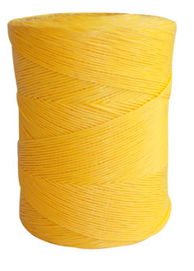  Fibra para Amarre de Red |  | Para fabricación de amarres de redes de pesca.
Unidad |  | Rollo X 1.870 metros (5 Kilos)
Cantidad requerida |  | 90 | Nombre y dirección del fabricante del ítem
País |  | Colombia
Símbolo del proyecto |  | UTF/COL/084/COL
1.0. | Especificaciones técnicas: General
1.1 | Hilaza para amarrar.
1.2 | Hilo 24000
1.3 | Material de fabricación: Polipropileno
1.4 | Estructura: un cabo
1.5 | Espesor mm +- 5%: 4.0
1.6 | Resistencia mínima a la tensión kgf: 80
1.7 | Densidad lineal g/m – m/kg +- 10 %: 2.94-340
1.8 | Elongación máxima a la tensión %: 12
1.9 | Color: amarillo.
1.10 | Presentación: Rollo x 5 kg (Rollo de 1870 metros)
1.11 | Uso: sirve para atar redes de pesca, mallas, cerrar bultos que requieran materiales resistentes.
2.0 | Especificaciones Técnicas: Etiquetado
2.1 | El producto debe proporcionar claramente y de manera legible, nombre y marca registrada del fabricante.
3.0 | Especificaciones técnicas: Tratamiento preventivo
3.1 | Deben ser embalados de manera que no se maltraten durante el envío. |  | .
4.0 | Certificación:
4.1 | Una copia del certificado más reciente que confirme la calidad de la marca y modelo del producto requerido debe ser adjuntado.
5.0 | Garantía:
5.1 | Una declaración clara y completa del fabricante sobre la transferencia de la garantía con la propiedad de los elementos ofertados (FAO o usuario final), debe ser entregada con su oferta detallando los términos y condiciones ofertados.  El requisito mínimo de garantía es contra entrega después de verificar el cumplimiento de las especificaciones técnicas solicitadas por la FAO.

